.
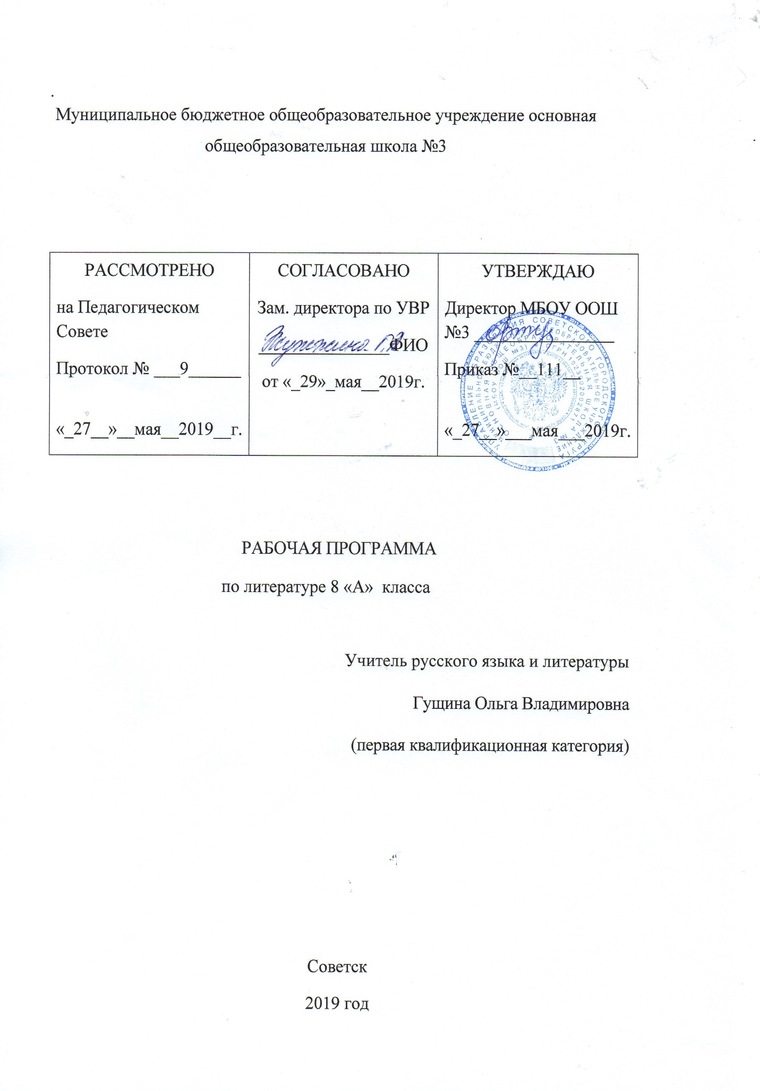

- Планируемые результаты освоения учебного предмета

Личностные результаты:
• Воспитание российской гражданской идентичности: патриотизма, любви и уважения к Отечеству, чувства гордости за свою Родину, прошлое и настоящее многонационального народа России, осознание своей этнической принадлежности, знание истории, языка, культуры своего народа, своего края, основ культурного наследия народов России и человечества, усвоение гуманистических ценностей многонационального российского обще-ства, воспитание чувства ответственности и долга перед Родиной;
• Формирование ответственного отношения к учению, готовности и способности обучающихся к саморазвитию и самообразованию на основе мотивации к обучению и познанию, осознанному выбору и построению дальнейшей индивидуальной траектории образования на базе ориентирования в мире профессий и профессиональных предпочтений, с учетом устойчивых познавательных интересов;
• Формирование целостного мировоззрения, соответствующего современному уровню развития науки и общественной практики, учитывающего социальное, культурное, языковое, духовное многообразие современного мира;
• Формирование осознанного, уважительного и доброжелательного отношения к другому человеку, его мнению, мировоззрению, культуре, языку, вере, гражданской позиции, к истории, культуре, религии, традициям, языкам, ценностям народов России и народов мира, готовности и способности вести диалог с другими людьми и достигать в нем взаимопонимания;
• Освоение социальных норм, правил поведения, ролей и форм социальной жизни в группах и сообществах, включая взрослые и социальные сообщества, участие в школьном самоуправлении и общественной жизни в пределах возрастных компетенций с учетом региональных, этнокультурных, социальных и экономических особенностей;
• Развитие морального сознания и компетентности в решении моральных проблем на основе личностного выбора, формирование нравственных чувств и нравственного поведения, осознанного и ответственного отношения к собственным поступкам;
• Формирование коммуникативной компетентности в общении и сотрудничестве со сверстниками, старшими и младшими товарищами в процессе образовательной, обще-ственно полезной, учебно-исследовательской, творческой и других видах деятельности;
• Формирование основ экологической культуры на основе признания ценности жизни во всех ее проявлениях и необходимости ответственного, бережного отношения к окружаю-щей среде;
• Осознание значения семьи в жизни человека и общества, принятие ценностей семейной жизни, уважительное и заботливое отношение к членам своей семьи;
• Развитие эстетического сознания через освоение художественного наследия народов России и мира, творческой деятельности эстетического характера.
Метапредметные результаты:
• Умение самостоятельно определять цели своего обучения, ставить и формулировать для себя новые задачи в учебе и познавательной деятельности;
• Умение самостоятельно планировать пути достижения целей, в том числе альтернатив-ные, осознанно выбирать наиболее эффективные способы решения учебных и познава-тельных задач;
• Умение соотносить свои действия с планируемыми результатами, осуществлять контроль своей деятельности в процессе достижения результата, определять способы действий в рамках предложенных условий и требований, корректировать свои действия в соответ-ствии с изменяющейся обстановкой;
• Умение оценивать правильность выполнения учебной задачи, собственные возможности ее решения;
• Владение основами самоконтроля, самооценки, принятия решений и осуществления осознанного выбора в учебной и познавательной деятельности;
• Умение определять понятия, создавать обобщения, устанавливать аналогии, классифицировать, самостоятельно выбирать основания и критерии для классификации, устанавливать причинно-следственную связь, строить логическое рассуждение, умозаключение ( индуктивное, дедуктивное и по аналогии) и делать выводы;
• Умение создавать, применять и преобразовывать знаки и символы, модели и схемы для решения познавательных задач;
• Смысловое чтение, умение организовывать учебное сотрудничество и совместную деятельность с учителем и сверстниками, работать индивидуально и в группах, находить общее решение и разрешать конфликты на основе согласования позиций с учетом интересов, формулировать, аргументировать и отстаивать свое мнение;
• Умение осознанно использовать речевые средства в соответствии с задачей коммуникации для выражения своих чувств, мыслей и потребностей, планирования и регуляции своей деятельности: владение устной и письменной речью, монологической контекстной речью;
• Формирование и развитие компетентности в области использования информационно-коммуникационных технологий.
Предметные результаты:
• Понимание ключевых проблем изученных произведений русского фольклора и фольклора других народов, древнерусской литературы, литературы XVIII века, русских писателей XIX-XX вв., литературы народов России и зарубежной литературы;
• Понимание связи литературных произведений с эпохой их написания, выявления заложенных в них вневременных, непреходящих нравственных ценностей и их современного звучания;
• Умение анализировать литературное произведение: определять его принадлежность к одному из литературных родов и жанров, понимать и формулировать тему, идею, нравственный пафос литературного произведения, характеризовать его героев, сопоставлять героев одного или нескольких произведений;
• Определение в произведении элементов сюжета, композиции, изобразительно-выразительных средств языка, понимание и роли в раскрытии идейно-художественного содержания произведения (элементы филологического анализа), владение элементарной литературоведческой терминологией при анализе литературного произведения;
• Приобщение к духовно-нравственным ценностям русской литературы и культуры, сопоставление их с духовно-нравственными ценностями других народов;
• Формирование собственного отношения к произведениям литературы, их оценка;
• Умение интерпретировать (в отдельных случаях) изученные литературные произведения;
• Понимание авторской позиции и свое отношение к ней;
• Восприятие на слух литературных произведений разных жанров, осмысленное чтение и адекватное восприятие;
• Умение пересказывать прозаические произведения или их отрывки с использованием образных средств русского языка и цитат из текста, отвечать на вопросы по прослушанному тексту, создавать устные монологические высказывания разного типа, вести диалог;
• Написание изложений и сочинений на темы, связанные с тематикой, проблематикой изученных произведений, классные и домашние творческие работы, рефераты на литературные и общекультурные темы;
• Понимание образной природы литературы как явления словесного искусства, эстетическое восприятие произведений литературы, формирование эстетического вкуса;
• Понимание русского слова в его эстетической функции, роли изобразительно-выразительных средств в создании художественны образов литературных произведений. Важнейшее значение в формировании духовно богатой, гармонически развитой личности с высокими нравственными идеалами и эстетическими потребностями имеет художественная литература. Курс литературы в школе основывается на принципах связи искусства с жизнью, единства формы и содержания, историзма, традиций и новаторства, осмысления историко-культурных сведений, усвоения основных понятий теории и истории литературы, формирования умений оценивать и анализировать художественные произведения.

- Содержание учебного предмета «Литература» и внутрипредметного модуля «Родная литература»
- Русская литература и история (вводная статья);
-Устное народное творчество. Русские народные песни. Хороводные и лирические песни. Исторические песни( «Пугачев в темнице», «Пугачев казнен»).Частушки. Предания («О Пугачеве», «О покорении Сибири Ермаком»);
- Из древнерусской литературы. Повесть о житии и о храбрости благородного и великого князя Александра Невского. Повесть «Шемякин суд»;
- Из русской литературы 18 века. Д.И.Фонвизин «Недоросль»;
- Из русской литературы 19 века. И.А.Крылов. Басня «Обоз». К.Ф.Рылеев «Смерть Ермака». А.С.Пушкин «Капитанская дочка», стихотворения «19 октября», «Туча», «К…», «Пиковая дама». М.Е.Салтыков –Щедрин «История одного города»( отрывок) М.Ю.Лермонтов «Мцыри». Н.В.Гоголь «Ревизор», «Шинель». Н.С.Лесков «Старый гений». Л.Н.Толстой «После бала». Поэзия родной природы (А.С.Пушкин «Цветы последние милей…», М.Ю.Лермонтов «Осень», Ф.И.Тютчев «Осенний вечер», А.А.Фет «Первый ландыш», А.Н.Майков «Поле зыблется цветами…»). А.П.Чехов «О любви»;
- Из литературы 20 века. И.А.Бунин «Кавказ». А.И.Куприн «Куст сирени». А.А.Блок «На поле Куликовом», «Россия». С.А.Есенин «Пугачев»( отрывки). И.С.Шмелев «Как я стал писателем( с сокращениями). М.А.Осоргин «Пенсне». Писатели улыбаются. Журнал «Сатирикон». Теффи «Жизнь и воротник». М.М.Зощенко «История болезни». А.Т.Твардовский «Василий Теркин»( главы из поэмы). Стихи и песни о Великой Отечественной войне( М.Исаковский «Катюша», «Враги сожгли родную хату», Б.Окуджава «Песенка о пехоте», «Здесь птицы не поют…», Л.Ошанин «Дороги», А.Фатьянов «Соловьи»). В.П.Астафьев «Фотография , на которой меня нет». Русские поэты 20 века о родине, родной природе и о себе ( И.Анненский «Снег», Д.Мережковский «Родное», «Не надо звуков», Н.Заболоцкий «Вечер на Оке», «Уступи мне , скворец, уголок», Н.Рубцов «По вечерам», «Встреча», «Привет , Россия»). Поэты русского зарубежья о Родине ( Н.Оцуп «Мне трудно без России …», З.Гиппиус «Знайте!», «Так и есть», Дон Аминадо «Бабье лето», И.Бунин «У птицы есть гнездо…».
- Из зарубежной литературы. У.Шекспир «Ромео и Джульетта»(сцены), сонеты. Ж.-Б.Мольер «Мещанин во дворянстве»( в сокращении). В. Скотт «Айвенго» ( главы из романа).

3.Тематическое планирование
№ урока по порядку | Тема урока | Количество часов
1 | Введение. Русская литература и история | 1
2 | Вводный контроль | 1
3 | ВПМ. Русские народные песни. Частушки | 1
4 | Хороводные и лирические песни «В темном лесе», «Уж ты , ночка, ты ,ноченька темная…», «Вдоль по улице метелица метет…» | 1
5 | ВПМ.Исторические песни «Пугачев в темнице», «Пугачев казнен» | 1
6 | Предания как исторический жанр русской народной прозы | 1
7 | «Житие Александра Невского» | 1
8 | ВПМ. «Житие Сергия Радонежского» | 1
9 | ВПМ. Урок внеклассного чтения. «Шемякин суд» как сатирическое произведение 17 века | 1
10 | Д.И.Фонвизин и его время. Панорама действующих лиц в комедии «Недоросль». Элементы классицизма в комедии | 1
11 | Назначение человека, его роль в жизни общества. Уроки Стародума в комедии «Недоросль» | 1
12 | Простакова: «госпожа бесчеловечная», «презлая фурия» или заботливая мать? | 1
13 | Урок развития речи. Подготовка к написанию сочинения-рассуждения по комедии Д.И.Фонвизина «Недоросль» | 1
14 | Урок развития речи. Сочинение-рассуждение «Сама афиша объясняет характер» | 1
15 | И.А.Крылов. Басня «Обоз» | 1
16 | ВПМ. К.Ф.Рылеев «Смерть Ермака» | 1
17 | Тема «дружества святого» в стихотворении А.С.Пушкина «19 октября» ( «Роняет лес багряный свой убор…» | 1
18 | Любовная лирика А.С.Пушкина. «Память сердца» в стихотворении «К…»( «Я помню чудное мгновенье…») | 1
19 | ВПМ.Человек и природа в стихотворении А.С.Пушкина «Туча» | 1
20 | Тема русской истории в творчестве А.С.Пушкина. Замысел создания романа «Капитанская дочка» | 1
21-22 | Формирование характера Петра Гринева | 2
23-24 | Проблемы чести, достоинства, нравственного выбора в романе А.С.Пушкина «Капитанская дочка» | 2
25-26 | Маша Миронова – нравственный идеал А.С.Пушкина | 2
27-28 | Тема «русского бунта» и образ Пугачева | 2
29 | «Капитанская дочка» - поэтическое завещание А.С.Пушкина. Судьба человеческая и судьба народная в романе . Историческая правда и художественный вымысел. Точность и лаконизм пушкинской прозы | 1
30-31 | Уроки развития речи. Сочинение по роману А.С.Пушкина «Капитанская дочка» | 2
32 | ВПМ. Повесть «Пиковая дама» как вершина пушкинской прозы | 1
33 | Контрольная работа за первый триместр | 1
34 | ВПМ.Тема русской истории в творчестве М.Ю.Лермонтова | 1
35 | Кавказ в жизни и творчестве М.Ю.Лермонтова. Своеобразие сюжета и композиции поэмы «Мцыри» | 1
36 | Судьба свободолюбивой личности в поэме «Мцыри» | 1
37 | ВПМ. Своеобразие поэмы «Мцыри» как романтической поэмы | 1
38 | Урок развития речи. Анализ эпизода из поэмы М.Ю. Лермонтова «Мцыри» | 1
39 | Н.В.Гоголь – писатель-сатирик. История создания комедии «Ревизор» и ее первой постановки | 1
40 | «Ревизор» как социальная комедия | 1
41-42 | Образ города и тема чиновничества в комедии. Сатирическая направленность произведения | 2
43 | Основной конфликт пьесы и способы его разрешения. Силы обличения социального зла в комедии | 1
44 | Урок развития речи. Сочинение по комедии Н.В.Гоголя «Шинель» | 1
45 | ВПМ. «Шинель» Н.В.Гоголя – одна из петербургских по вестей | 1
46 | ВПМ. Гуманистический смысл повести «Шинель» | 1
47 | ВПМ. М.Е.Салтыков-Щедрин «История одного города»( отрывок) | 1
48-49 | Н.С.Лесков. Нравственные проблемы рассказа «Старый гений» | 2
50 | Л.Н.Толстой как поборник суровой правды жизни. Социально-нравственные проблемы рассказа «После бала» | 1
51 | Особенности композиции рассказа. Автор и рассказчик в произведении | 1
52 | ВПМ. Нравственные проблемы повести Л.Н.Толстого« Отрочество» | 1
53 | Урок развития речи. Пейзажная лирика поэтов 19 века .А.С.Пушкин. М.Ю.Лермонтов. Ф.И.Тютчев. | 1
54 | ВПМ. Пейзажная лирика поэтов 19 века .А.А.Фет. А.Н.Майков | 1
55 | А.П.Чехов. Рассказ «О любви» | 2
56 | ВПМ. Рассказ «Крыжовник» | 1
57 | И.А.Бунин. Рассказ «Кавказ» | 1
58 | А.И.Куприн. Рассказ «Куст сирени». Основная сюжетная линия рассказа и его подтекст | 1
59 | ВПМ. А.И.Куприн. Рассказы | 1
60 | ВПМ. Певец света – М.Горький. «Явление босяка» в рассказе «Челкаш» | 1
61 | Тема русской истории в творчестве А.А.Блока | 1
62 | А.А.Блок «На поле Куликовом» | 1
63 | А.А.Блок «Россия» | 1
64 | С.А.Есенин. «Пугачев» - поэма на историческую тему | 1
65 | ВПМ. С.А.Есенин. Стихотворения | 1
66 | И.С.Шмелев. Рассказ «Как я стал писателем» | 1
67 | ВПМ. И.С.Шмелев «Лето господне»(отрывки) | 1
68 | ВПМ. М.А.Осоргин. Своеобразие рассказа «Пенсне» | 1
69 | ВПМ. Писатели улыбаются | 1
70 | Художественное своеобразие рассказа Н.Теффи «Жизнь и воротник» | 1
71 | ВПМ.Художественное своеобразие рассказа М.Зощенко «История болезни» | 1
72 | Контрольная работа за второй триместр | 1
73 | А.Т.Твардовский – поэт-гражданин. История создания поэмы «Василий Теркин» | 1
74 | Поэма «Василий Теркин» - книга про бойца и для бойцов | 1
75-76 | Композиция и язык поэмы «Василий Теркин» | 2
77 | ВПМ.А.Платонов. Картины войны и мирной жизни в рассказе «Возвращение» | 1
78 | Стихи и песни о Великой Отечественной войне. М.Исаковский «Катюша». Б.Окуджава «Здесь птицы не поют…», «Песенка о пехоте» | 1
79 | ВПМ. Стихи и песни о Великой Отечественной войне. Л.Ошанин «Дороги», А.Фатьянов «Соловьи» | 1
80 | В.П.Астафьев. Автобиографичность рассказа «Фотография, на которой меня нет» | 1
81 | ВПМ .В.П.Астафьев «Последний поклон» | 1
82 | ВПМ. Б.Л.Васильев. Рассказ «Экспонат N». Проблема истинного и ложного в рассказе | 2
83 | ВПМ. Б.Л.Васильев. Повесть «А зори здесь тихие» | 1
84 | ВПМ. Испытание на истинную человечность в рассказе К.Г.Паустовского «Телеграмма» | 1
85 | Русские поэты 20 века о Родине, родной природе и о себе. И.Анненский «Снег».Д.Мережковский «Родное» | 1
86 | ВПМ. Русские поэты 20 века о Родине, родной природе и о себе. Н.Заболоцкий «Вечер на Оке», «Уступи мне, скворец, уголок…» | 1
87 | Художественное своеобразие лирики Н.Рубцова( «По вечерам», «Встреча», «Привет, Россия») | 1
88 | ВПМ. «Мне трудно без России». Поэты русского зарубежья о Родине. Н.Оцуп .З.Гиппиус. Дон Аминадо. И.Бунин | 1
89-90 | У.Шекспир. «Ромео и Джульетта». Конфликт любви и семейной вражды | 2
91 | У.Шекспир. Сонеты Шекспира – «богатейшая сокровищница лирической поэзии» ( В.Г.Белинский) | 1
92 | Ж.Б.Мольер. Время, личность, судьба. История создания комедии «Мещанин во дворянстве» | 1
93-94 | Сатира на дворянство и невежественность буржуа. Герои пьесы и особенности их изображения | 2
95-96 | В.Скотт «Айвенго» ( главы из романа) | 2
97 | Контрольная работа за третий триместр | 1
98 | Внеклассное чтение. Дж.Свифт «Путешествие Гулливера» | 1
99-100 | Уроки контроля. Защита проектов. | 2
101 | Годовая контрольная работа | 1
102 | Подведение итогов. Рекомендации на лето | 1
итого |  | 102 часа

